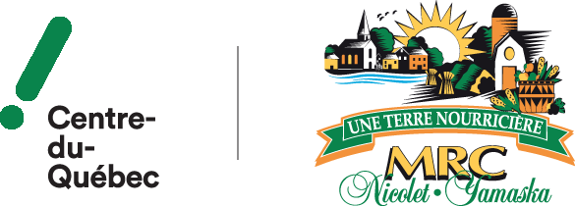
COMMUNIQUÉ
Pour diffusion immédiate

Des fonds en culture disponibles à la MRC de Nicolet-Yamaska
Nicolet, le 22 février 2023 – Le Fonds de développement culturel 21-23 est de nouveau accessible pour les artistes de la MRC de Nicolet-Yamaska. C’est près de 20 000$ qui serviront à soutenir le milieu culturel.

Pour être admissibles, les projets doivent être déposés par :
- Artiste, artisan ou intervenant culturel (sans égard au niveau de professionnalisation de l’artiste)
- Entreprise, coopérative, organisme à but non lucratif ou travailleur autonome
- Municipalité, conseil de bande
- Résident, groupe de résidents

Le projet doit être réalisé dans la MRC de Nicolet-Yamaska. Il doit s’inscrire dans les objectifs du Fonds culturel, avoir une finalité culturelle, artistique ou patrimoniale et en favoriser la diffusion.
Les projets choisis par le comité de sélection peuvent bénéficier d’une aide financière allant jusqu’à 70% des dépenses admissibles (honoraires professionnels, frais de déplacement, coûts directement imputables à l’élaboration du projet, etc.) jusqu’à concurrence de 2000$.

Toutes les informations pertinentes aux règles du Fonds de développement culturel sont accessibles sur le site internet de la MRC au www.mrcnicolet-yamaska.qc.ca, section Culture et Patrimoine. Pour toute question liée au Fonds culturel, contactez l’analyste financière de la MRC de Nicolet-Yamaska, Julie Provencher, au j.provencher@mrcny.qc.ca ou au 819-519-2997 poste 2240.

La date limite pour le dépôt des projets est le 13 mars 2023.

Le Fonds culturel est issu de l’Entente de développement culturel entre le ministère de la Culture et des Communications du Québec et la MRC de Nicolet-Yamaska.
- 30 -

SOURCE :

Frédéricke Gervais
Conseillère en communication
819-519-2997 2256
f.gervais@mrcny.qc.ca

